Zijn gemak producten echt sneller te maken en gezond?

 Inleiding:
In de moderne keuken wordt nog steeds gebruikt gemaakt van gemak producten.
Dat vraagt van de consument een heel andere werkwijze dan ‘vroeger’. In plaats van een recept uit een kookboek of tijdschrift te gebruiken, volg je bij een gemak product de werkwijze op de verpakking.

Elke fabrikant kiest zijn eigen stijl van de verpakking, kleurgebruik en lettergrootte. Daarom moet de consument elke verpakking opnieuw goed bekijken en lezen.

Consumenten worden steeds kritischer en gezonde voeding wordt steeds belangrijker.

Doel van de opdracht:
- het zelfstandig kunnen bereiden van een product met behulp van halffabricaten.
- kijken of de instructie op de verpakking en in het recept duidelijk is.
- onderzoeken of het product voldoet aan de richtlijnen van gezonde voeding.
- het analyseren en oplossen van problemen die je tegenkomt tijdens de bereiding van het product.
- Het kunnen verwoorden van je bevindingen in een kort verslag.

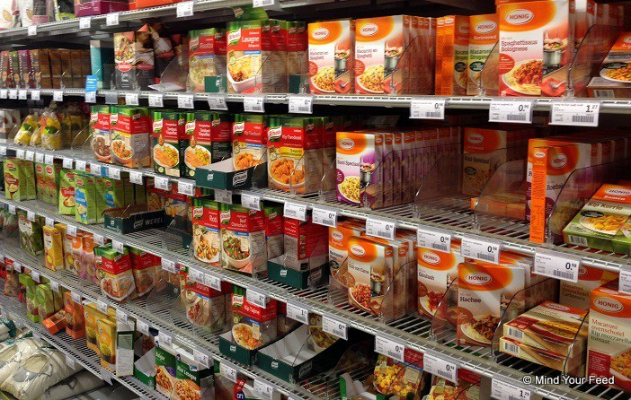
 Opdracht:
In de komende weken ga je thuis zelfstandig 2 producten bereiden. Dit doe je met behulp van een eigen gevonden recept en een zelf gekochte verpakking uit de supermarkt. Dit moet niet een kant en klaar product zijn, maar een gemak product. Bij een gemak product heeft de fabrikant al wat onderdelen bij elkaar gezocht of gedeeltelijk gemaakt en verpakt.

Je kunt kiezen uit een van onderstaande product groepen

- Een soep (droge soep uit een pakje, géén Cup-a-Soup)
- Een bakproduct (bijv. kwarktaart, appeltaart, oliebollen, …)
- Een maaltijd (bijv. van het merk Knorr, Maggi, Konimex, Hello Fresh verspakket …)
Je mag je product natuurlijk zelf thuis opeten.
De docent wil wel zien wat je gemaakt hebt, daarom maak je foto’s die je later in je verslag gaat verwerken.

 Werkwijze

- Kies twee producten die je wilt maken en onderzoeken..
a. Recept | b. Gemak product
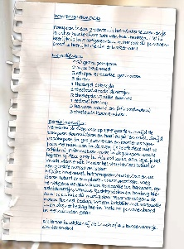 | 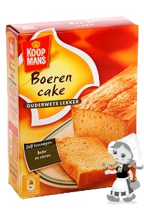

- Je gaat de producten op 5 punten onderzoeken. Dit zijn:
*wat zit erin (ingrediënten)
*bereidingsgemak (zinsbouw, lettertype etc.)
*bereidingstijd
*kwaliteit (geur, kleur, smaak, uiterlijk etc.)
*prijs
- Maak 2 producten: (a) de versie met behulp van een recept en (b) het gemak product.
- Maak foto’s van het begin en eindresultaat.
- Werk het verslag uit op de computer. Gebruik hiervoor het werkblad. Stuur het per email naar de docent.

Werkblad onderzoek gemak producten.
Naam: Klas:

- Welk product ga ik maken / kopen:
a recept :
b gemak product :
- Waarom heb ik voor deze producten gekozen?
a recept:
b gemak product :
- Foto’s verpakking (met etiket) en recept.

a. recept | b. gemak product

 | - recept | - gemak product
Wat zit erin? (ingrediënten of onderdelen) bijvoorbeeld (a): bloem + boter + kruiden, (b): zakje poeder voor saus, (c): saus)
Bereidingsgemak:
Was het recept / de instructie op verpakking duidelijk? (leesbaarheid, lettertype, woordgebruik)
Bereidingstijd
Kwaliteit in cijfers van 1 - 10:
geur
kleur
smaak
uiterlijk

Was het resultaat zoals verwacht?

Prijs (gebruik eventueel de site van AH/ boodschappen om de prijs op te zoeken en om te rekenen)

- Foto’s eindresultaat:

a. recept | b. gemak product

Conclusie

- a Zet de ingrediënten van je onderzochte producten in de schijf van vijf.
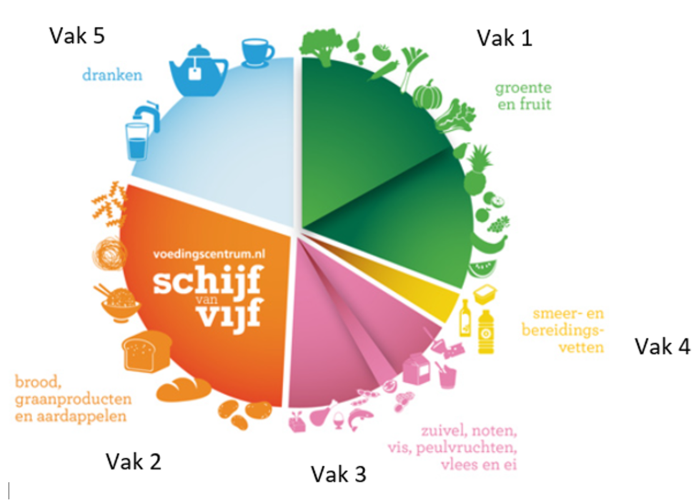
Vak | - recept | - gemak product
1.

2.

3.

4.

5

Welke hulpstoffen staan vermeld?  (dit zijn stoffen die helpen om het product te verbeteren, bijvoorbeeld E nummers) | a. | b.

b. Welke van de 3 producten (a, b of c) is het gezondst en leg uit waarom?
- Je hebt je product op verschillende punten onderzocht.
Wat vind je van de resultaten? Leg uit waarom je de producten wel of niet nog een keer zal kopen en bereiden.
- Wat vond je van deze opdracht? Vertel ook waarom je dat vindt!

